FILA 2022届斐凡生校园招聘
斐乐（FILA）于1911年由FILA兄弟在意大利BIELLA创立，至今已有百年历史。2009年安踏集团收购FILA品牌在中国大陆、中国香港、中国澳门等地的商标运营，FILA中国定位为高级运动时装，秉承“LIVE YOUR ELEGANCE身悦动 心优雅”的品牌理念，颠覆传统运动形象，以意式优雅风格传递百年不变的热情与活力。
【项目介绍】
斐凡生项目——年轻敢为，就是斐凡。“敢为”是一种态度，也是一种能力的体现。FILA的“斐凡生”是一批充满热血有干劲的大学生，通过零售工作实践变身多面手，一年内掌握经营月营业额超百万店铺所需要的技能。经过店铺管理实践后，许多斐凡生得以快速提升能力，发展成为区域多家店铺的经营者。我们提倡完全实力主义，一切让能力和才华说话。你将走上零售行业发展的快车道，我们将和你一起挖掘潜力，打破边界，拥抱多元，拥抱变化。

【招聘岗位】
岗位 | 招聘人数 | 专业要求 | 岗位职责 | 地点
FILA零售管理岗 | 500 | 专业不限 | 作为零售经理储备梯队，负责店铺运营、人员、商品管理等 | 全国招聘  地点不限
FILA商品运营岗 | 100 | 服装类、管理类等 | 作为储备梯队，负责商品采买、商品调拨及销售数据分析等； | 全国招聘  地点不限
FILA陈列支持岗 | 100 | 艺术设计类、服装类等 | 作为储备梯队，负责陈列标准执行、市场活动推广、陈列培训等 | 全国招聘  地点不限
FILA培训支持岗 | 100 | 人力资源、工商管理等 | 作为储备梯队，负责服务、销售等方面的培训与跟进。 | 全国招聘  地点不限
期待这样的你们加入FILA：
- 2022届本科及以上学历应届毕业生
- 热爱时尚、热爱运动、热爱服装零售行业
- 符合标准的形象要求、亲和力强、团队协作好
以及，
如果你活跃在各大社交平台，是乐于分享的KOL；
如果你是人群中的Fashion icon，是朋友中的穿搭达人；
如果你是自带光芒的Social达人；
如果你是自驱力、自我管理能力强的学霸，
同样欢迎来挑战FILA零售达人的成长！

【发展方向】
在经历零售岗位实践，积累一定店铺零售运营管理能力后，可选择往零售序列或职能序列（商品/陈列/培训）定向发展培养：
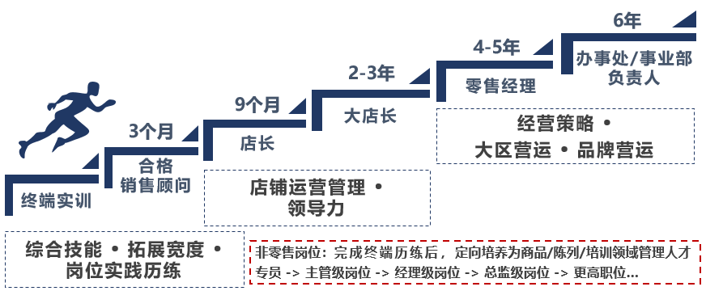

零售管理岗

- 1-零售经理储备梯队；
- 2-三年内零售终端基层培养，包含：销售精英→店长→大店长（零售主管）；
- 3-鞋服商品销售、店铺运营管理、人员管理及渠道运营等综合纬度提升区域生意。
发展方向：
- 1-操盘和管理区域生意，成为一个管理上亿生意的职业经理人；
- 2-变身多面手，数据分析，店铺诊断，商品规划等统统拿下；
- 3-多种资源整合协调，带领团队创造成功结果。

其它零售职能岗

- 如果你是人脑计算器，擅长处理各种数据，可以往商品方向发展；
- 如果你助人为乐，喜欢从帮助别人的过程中成就自己，可以往培训方向发展；
- 如果你是穿搭达人，对于时尚有敏锐度，可以往陈列方向发展。

【薪资福利】
岗位 | 学历要求 | 月薪标准+荣誉激励 |  | 年度绩效
岗位 | 学历要求 | 一线城市 | 其他城市 | 年度绩效
FILA零售管理岗 | 本科及以上 | 7500元+荣誉津贴 | 6500元+荣誉津贴 | 基数：1个月月薪标准+荣誉激励  系数：0-1
实习期月薪 |  | 4500元 | 3500元 | /
荣誉激励 | 1．1000元/月：校级优秀毕业生  2． 500元/月：校级正职干
其他福利：
1) 每年2-4次周期性的晋升；
2) 全年7200元公司产品礼品卡及节假日礼品；
3) 五险一金、年度体检、带薪休假等；
4) 无忧医疗（补充医疗）、国外游学机会等。

【网申通道】
- PC端：https://app.mokahr.com/campus_apply/antahr/36775#/
- 手机端：扫描二维码，即可完成进行网申。


温馨提醒：
1.请应聘同学提前进行网申并选择对应面试站点；
2.城市站/校园站面试专场即将启动，快速网申距离斐凡更近一步。
案例分析
&终面
我要报名
（网申+AI测评）
一分钟面试
录用说明会
能力测评
（线上）
无领导小组讨论

【联系方式】
咨询电话：15185048364（微信同号）
E-mail: anjia@fila-china.com.cn
公司地址：贵阳市泰祥国际B座18楼

